**Lab 7 Secret-Key Encryption Lab**

57118135 许皓钦

**Task 1: Frequency Analysis Against Monoalphabetic Substitution Cipher**

首先从lab实验室里下载密文文件ciphertext.txt。

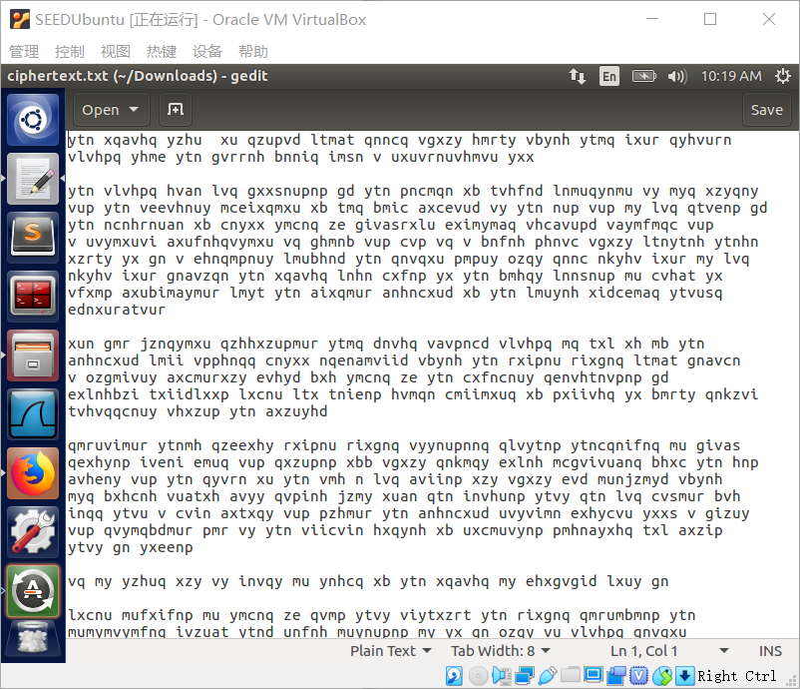

并在<http://www.richkni.co.uk/php/crypta/freq.php>网址里找到下面的频率表，

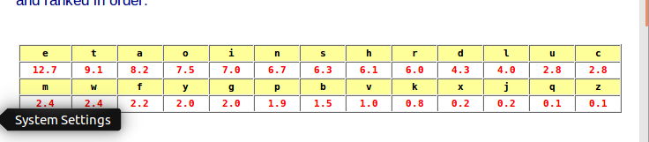

在输入里面将密文输入进去。

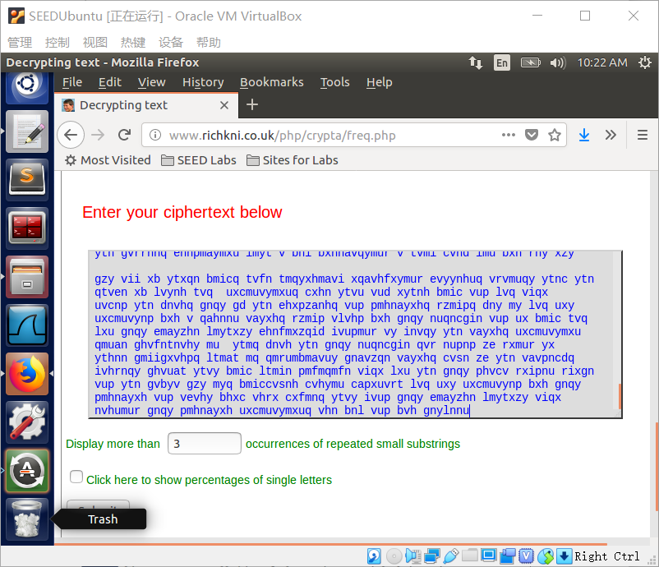

可以得到每个字母出现的次数频率等。

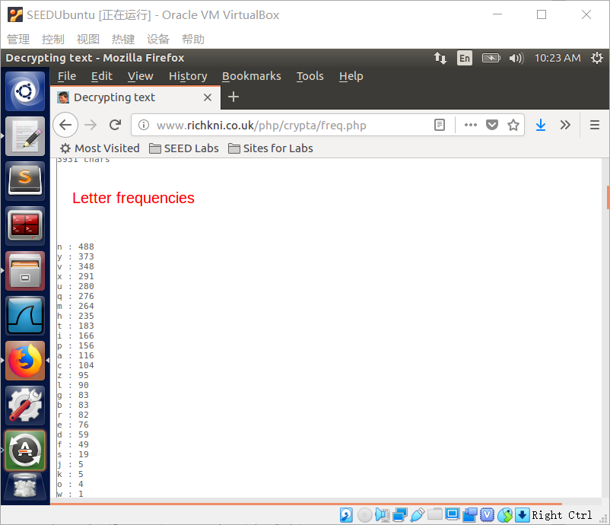

经过比照，可以得到每个字母密文和明文之间的对应关系，用下面命令把密文改为明文

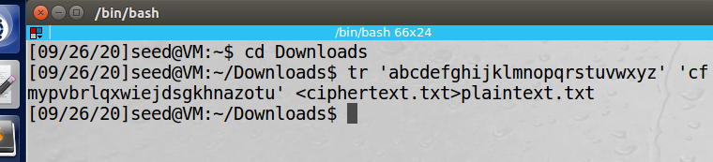

解密后的文档为

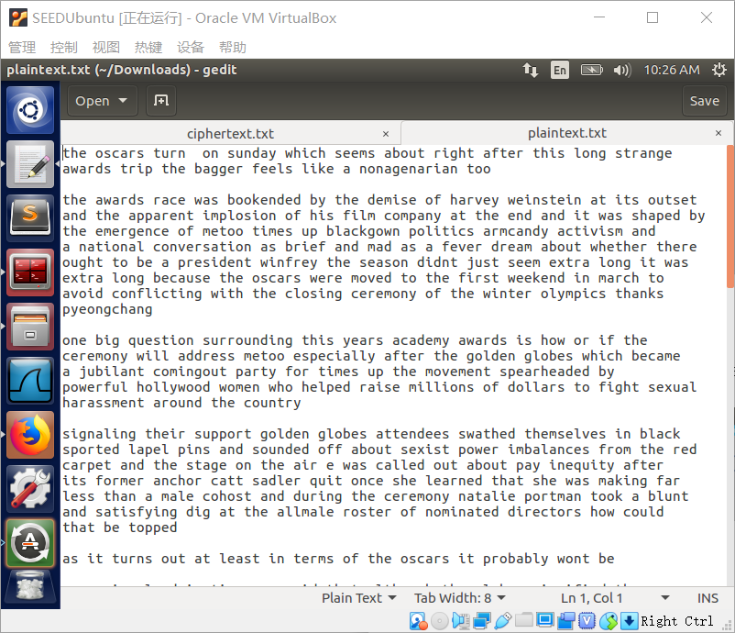

Lab2

抱歉老师，实在不会做